Тема 1.3. Процентные вычисления

Содержание учебного материала: простые проценты, разные способы их вычисления.
Равенство двух отношений $\frac{A}{C}=\frac{B}{D}$ называется пропорцией.
Отношение величин и пропорций широко используется при решении многих задач.
Процентом данного числа $a$ называется его сотая часть (1/100, 0,01 – 1%). Следовательно, само число составляет 100%. Один процент обозначается символом 1%.
Например, 45% от 100 есть 45, а 30% от числа 120 есть число 120/100*30=36.
При решении задач на проценты некоторая величина b принимается за 100%, а её часть – величина а – принимается за х% и составляется пропорция: $\frac{b}{a}=\frac{100}{x}$.
Из этой пропорции по двум известным величинам определяют искомую третью величину, пользуясь основным свойством пропорции: $bx=100a.$
Концентрация – величина, характеризующая количественный состав раствора.
Пример: в 10-литровом ведре находится 10%-ый раствор хлорной извести. Сколько сухого вещества находится в ведре?
Решение. Пусть 10л – 100%, $x$л – 10%. Составим пропорцию: $\frac{10}{x}=\frac{100}{10}$, из которой найдем, что x=1 k, т.е. 1 л сухой хлорной извести находится ы 10-литровом растворе.
Пример: сколько хлорной извести надо растворить в 500 г воды, чтобы получить 50%-ый раствор (рис 1)?
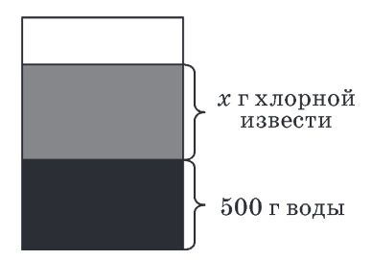
(Рис.1)
Решение. Обозначим массу хлорной извести через $x$ г. Масса раствора будет равна $500+x$ г. Это соответствует 100%, $x-50\%$. Составим соотношение: $50\left(500+x\right)=100$, откуда $x=500.$Таким образом, требуется 500 г хлорной извести.
В медицине проценты используются и для решения других задач, например, статистических.
Рассмотрим «показатель наглядности». Он применяется для анализа однородных чисел. Для вычисления данного показателя она из величин принимается за 100% (обычно это исходная величина), а остальные рассчитываются в процентном отношении к ней. Используется при сравнениях одних и тех же показателей, но в разное время и на разных территориях.
Пример. Рассчитать показатели наглядности для уровней госпитализации в больничные учреждения городов Н и К в динамике за 5 лет. Данные внести в таблицу.
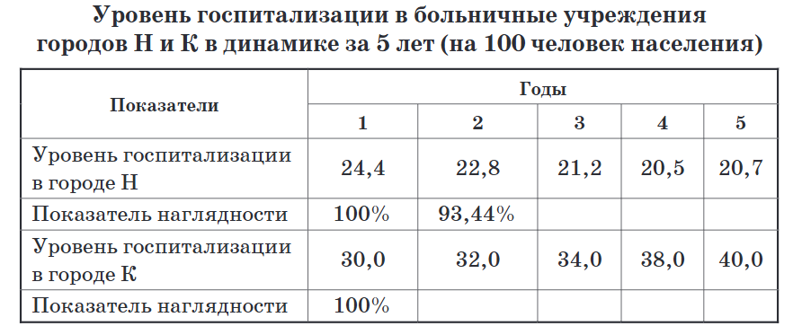
Решение. Показатель исходного уровня (один год) считаем, как 100%, остальные показатели пересчитываем в процентах по отношению к нему:
◦ ﻿﻿в первый год 24, 4 — 100%;
◦ ﻿﻿во второй год 22,8 — х%.
Тогда х = 22,8 • 100/24,4= 93,44%.
Далее заполните таблицу 4 самостоятельно.

Вопросы для самопроверки.
- ﻿﻿﻿Что такое процент?
- ﻿﻿﻿В каких медицинских задачах применяется понятие процента?
- Что такое промилле?

Источники литературы.
- Гилярова М.Г. - Математика для медицинских колледжей. – Изд. 4-е. – Ростов н/Д: Феникс, 2015. – 442 с.
- Дружинина И.В. Математика для студентов медицинских колледжей: учебное пособие для СПО / И. В. Дружинина. – 4-е изд., стер. – Санкт-Петербург : Лань, 2022. – 188 с. : ил. – Текст: непосредственный.

